Tài liệu tham khảo:

GÓC GIỮA HAI ĐƯỜNG THẲNG 01. GÓC GIỮA HAI ĐƯỜNG THẲNG

Thầy Đặng Việt Hùng

I. TÍCH VÔ HƯỚNG CỦA HAI VÉC TƠ TRONG KHÔNG GIAN
1) Góc giữa hai véc tơ
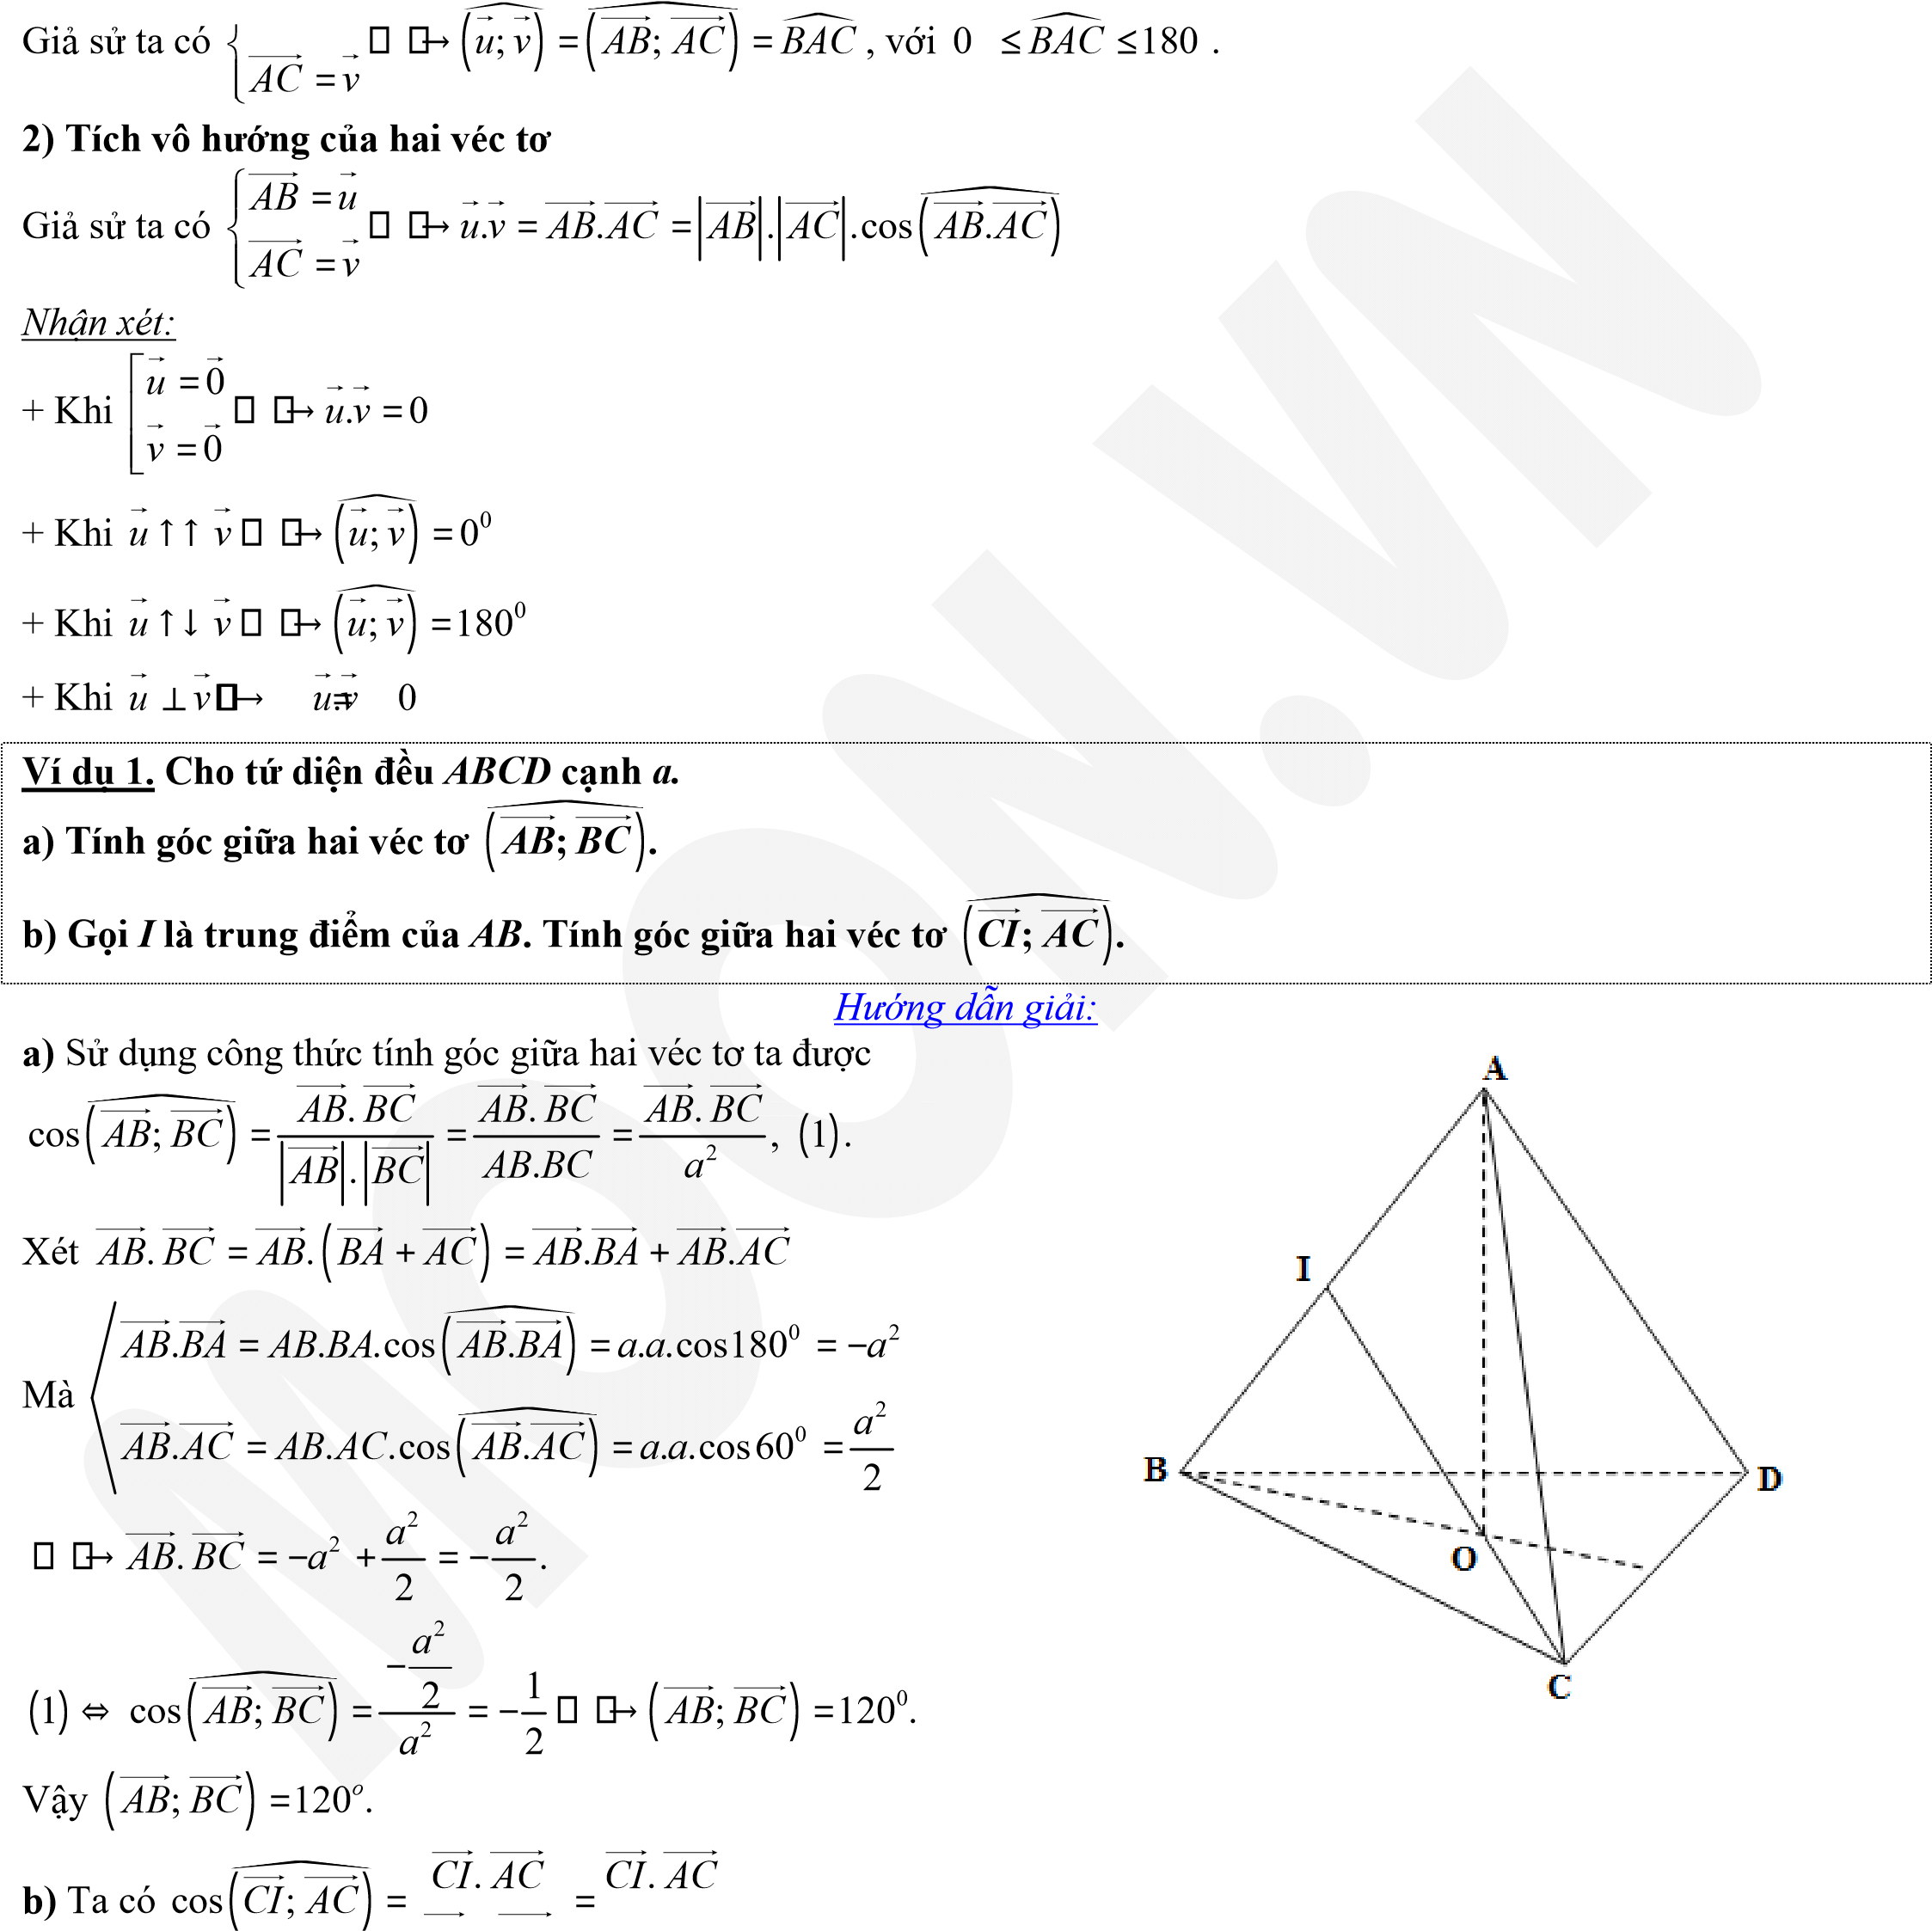AB = u _{o} _{o}
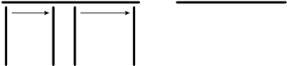
CI . AC CI AC.
Tứ diện ABCD đều cạnh a, CI là trung tuyến của tam giác đều ABC nên CI = ^{a 3} →cos(CI AC; ) = ^{CI AC.} , ( )2 .
2
2
3
a
2 Ta có CI AC. = CI.(AI + IC) = CI AI. + CI IC.
Do ∆ABC đều nên CI ⊥ AI ⇔ CI AI. = 0.
Đồng thời, CI IC. = CI IC. .cos(CI IC; ) ₌ ^{a 3} .^{a 3}.cos180⁰ ₌ ₋^{3a2} →CI AC. = 0 ₋ ^{3a2} ₌ ₋^{3a2} .
2 2 4 4 4
3a²
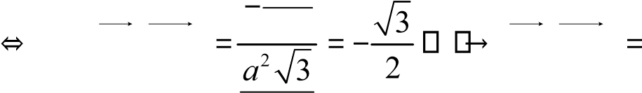
Thay vào (2) ta đượ_{c} ( )2 ⇔ cos(CI AC; ) = ⁴ →(CI AC; ) =150 .⁰
2
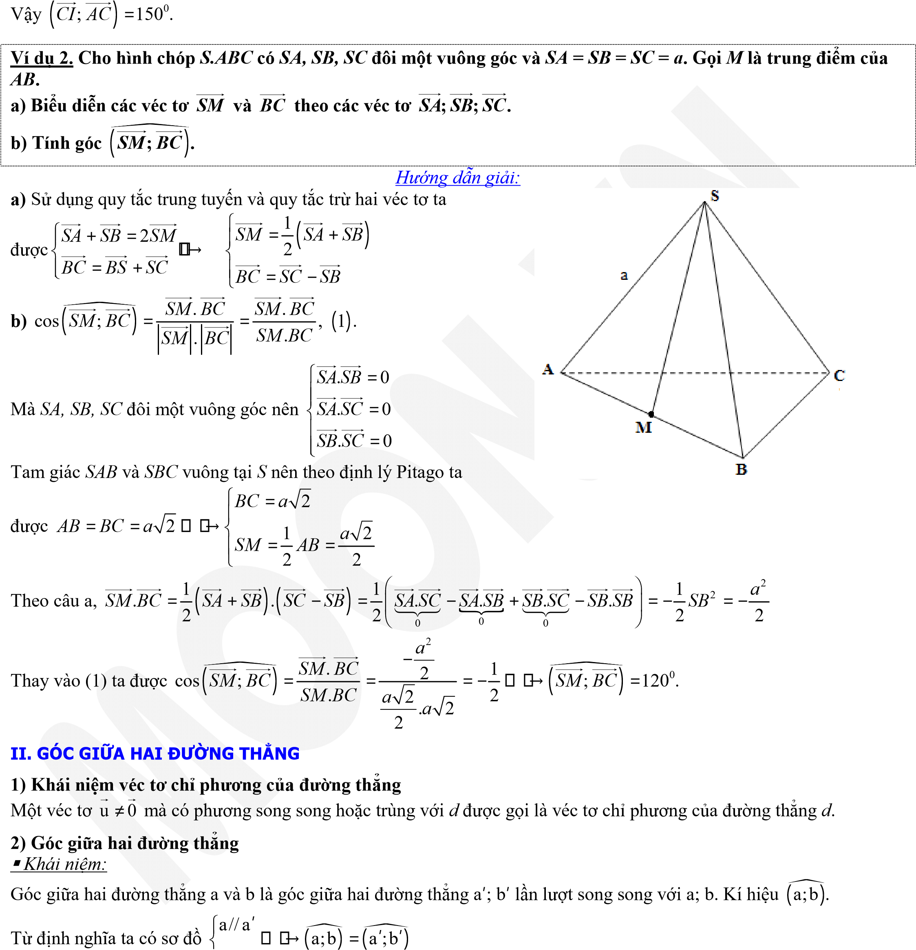
b//b′ Nhận xét:
+ Giả sử a, b có véc tơ chỉ phương tương ứng là u; v và (u; v) = φ.
(a; b)= φ ; 0º ≤ ≤φ 90º
Khi đó,
(a; b)=180º −φ ; 90º < φ ≤180º
+ Nếu a // b hoặc a ≡ b thì (a; b)= 0 .º
Các xác định góc giữa hai đường thẳng:
Phương án 1 (sử dụng định nghĩa) Phương án 2
a // a′- Lấy một điểm O bất kì thuộc a
Tạo ra các đường  →(a,b) = (a ,b′ ′)
b // b′
- Qua O, dựng đường ∆ // b →(_{a,b}) = (a,∆)
Chú ý:
Các phương pháp tính toán góc giữa hai đường thẳng:
Nếu góc thuộc tam giác vuông thì dùng các công thức tính toán trong tam giác vuông: sin, cosin, tan, cot.
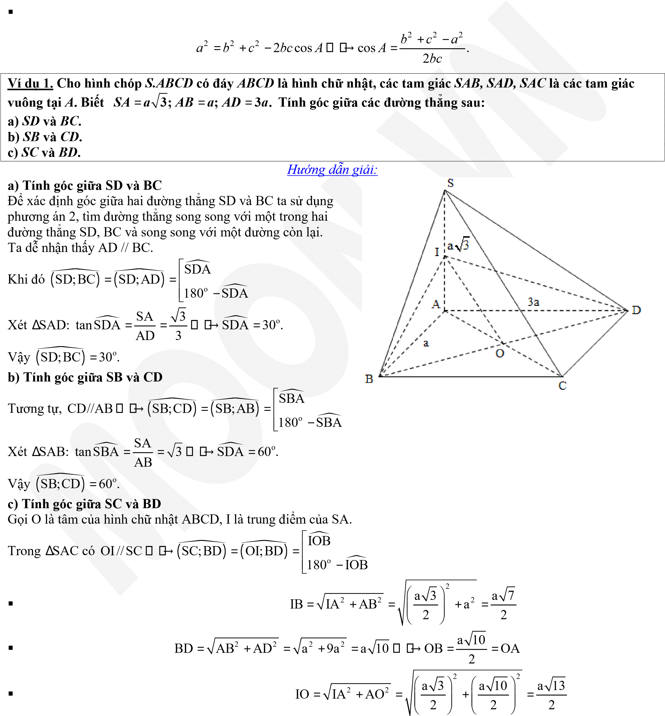
Nếu góc thuộc tam giác thường thì sử dụng định lý hàm số cosin trong tam giác ABC:
Áp dụng định lý Pitago cho tam giác vuông ABI: IB =
ABCD là hình chữ nhật nên BD =
Áp dụng định lý Pitago cho tam giác vuông ABO: IO =
13a² 10a² 7a²
Khi đó, theo định lý hàm số cosin cho ∆IOB ta được: cosIOB ^{= OI}2 + OB2 − IB2 = 4 + 4 − 4 = 8
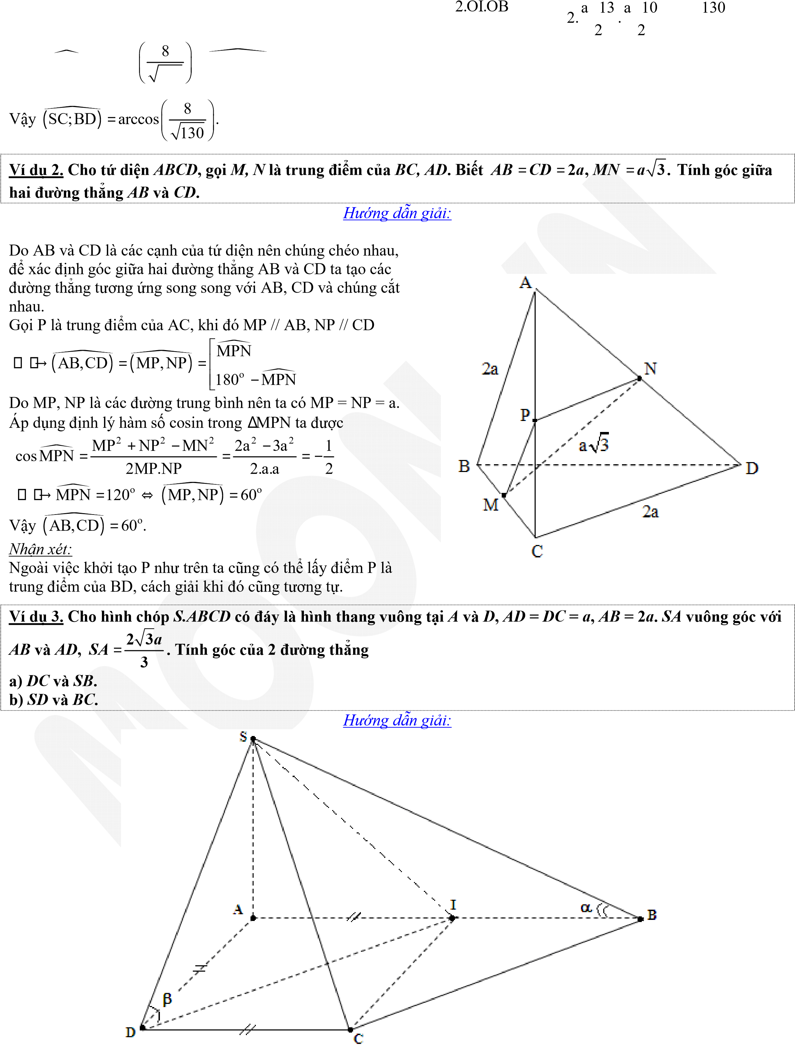
→ IOB = arccos = (SC;BD .)
130
- Do DC//AB→ (DC,SB) = (AB,SB) = α
Tam giác SAB vuông tại A nên α là góc nhọn, khi đó tanα ^{= SA} → =α 30º
2
3
a
3
3
=
=
AB 2a 3
Vậy góc giữa hai đường thẳng DC và SB bằng 30º.
- Gọi I là trung điểm của AB, khi đó AI = a. Tứ giác ADCI là hình bình hành (do AI // DC), có AI = AD = a nên là hình thoi. Lại có góc A, D vuông nên ADCI là hình vuông cạnh a → =DI a 2. mặt khác, tứ giác BIDC là hình bình hành (do cặp cạnh DC và BI song song và bằng nhau) nên BC // DI. Khi đó, (SD,BC)=(SD,DI)=β .
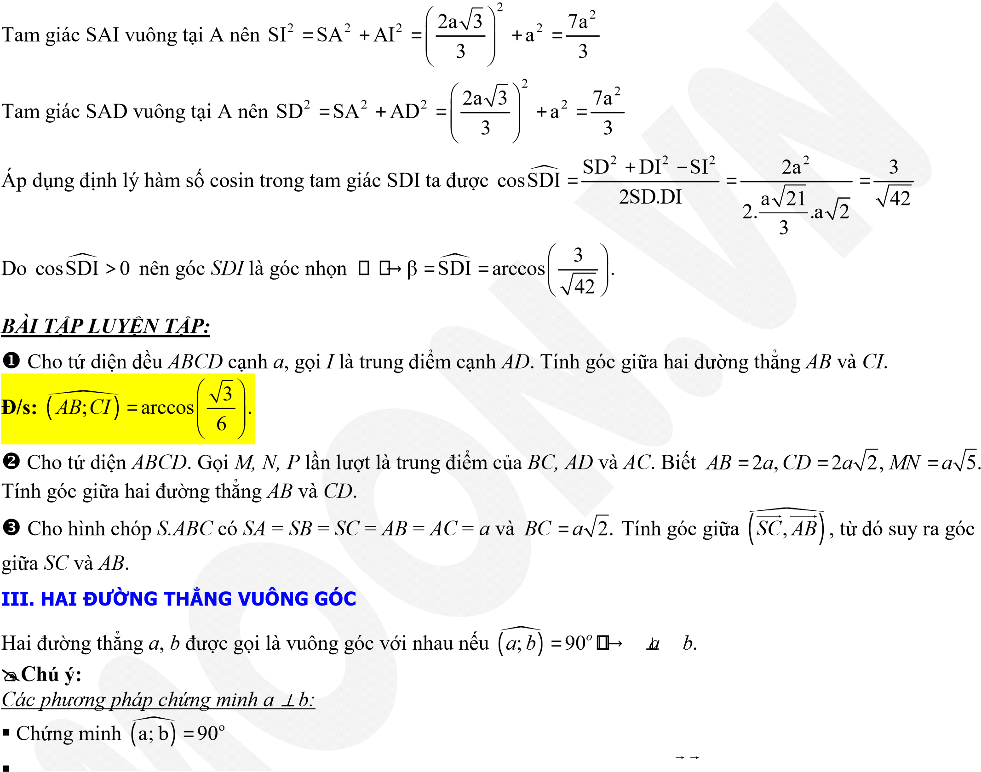 Chứng minh hai véc tơ chỉ phương của hai đường thẳng vuông góc với nhau, u.v = 0.
Chứng minh hai đường thẳng có quan hệ theo định lý Pitago, trung tuyến tam giác cân, đều...
Ví dụ 1. Cho tứ diện ABCD trong đó AB = AC = AD = a, BAC = 60º, BAD = 60º, CAD = 90 .º Gọi I và J lần lượt là trung điểm của AB và CD.
a) Chứng minh rằng IJ vuông góc với cả hai đường AB và CD. b) Tính độ dài IJ.
Hướng dẫn giải:
b) Áp dụng định lý Pitago cho ∆AIJ vuông tại I ta được
2
IJ =
2
2
2
a2
a
a
AJ
AI


−
=
−
=




 2  4 2
ậ
V y IJ = a/2.
Ví dụ 2. Cho hình chóp tam giác S.ABC có SA = SB = SC và ASB = BSC = CSA.
Chứng minh rằng SA ⊥ BC, SB ⊥ AC, SC ⊥ AB.
Hướng dẫn giải:
Chứng minh: SA ⊥ BC.
Xét SA.BC =SA. SC( −SB) =SA.SC −SA.SB
SA.SC = SA.SC.cos SA;SC( ) 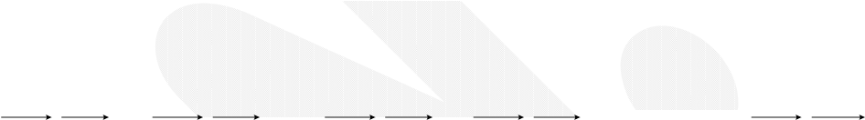
_{Mà} ^{SA.SB =SA.SB.cos SA;SB}( ) →SA.SC = SA.SB ⇔ SA.SC −SA.SB = 0→ SA.BC= ⇔0 SA⊥ BC
SA = SB =SC
ASB = BSC = CSA
Chứng minh tương tự ta cũng được SB ⊥ AC, SC ⊥ AB
Ví dụ 3. Cho tứ diện đều ABCD, cạnh bằng a. Gọi O là tâm đường tròn ngoại tiếp ∆BCD. ứ ớ
- Ch ng minh AO vuông góc v i CD.
- Gọi M là trung điểm của CD. Tính góc giữa
BC và AM. AC và BM.
Hướng dẫn giải:
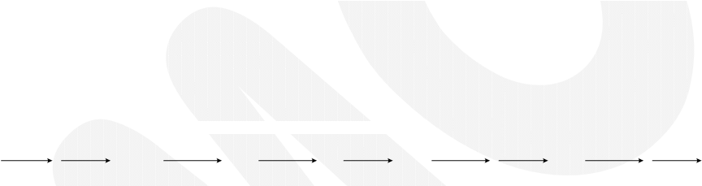
a) Sử dụng phương pháp dùng tích vô hướng Gọi M là trung điểm của CD. Ta có
AO.CD ⁼ (AM + MO .CD) = AM.CD + MO.CD
Do ABCD là tứ diện đều nên AM ⊥ CD và O là tâm đáy (hay O là giao điểm của ba đường cao). Khi đó
AM ⊥ CD AM.CD = 0
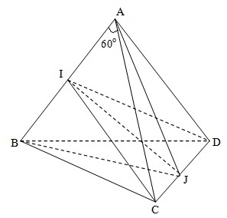
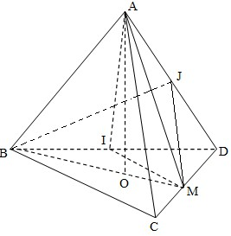
a) Từ giả thiết ta dễ dàng suy ra tam giác ABC, ABD đều, ∆ACD vuông cân tại A.
Từ đó BC = BD = a,CD = a 2 →∆BCD vuông cân tại B.
Chứng minh IJ vuông góc với AB
Do các ∆ACD, ∆BCD vuông cân tại A, B nên
 1
AJ = ²CD →AJ = BJ ⇔ IJ ⊥ AB.
BJ = ¹ CD
 2
Chứng minh IJ vuông góc với CD
Do các ∆ACD, ∆BCD đều nên CI = DI → IJ ⊥CD.
 ⇔  →AO.CD = 0 ⇔ AO ⊥ CD.
MO ⊥ CD MO.CD = 0
b) Xác định góc giữa BC và AM; AC và BM Xác định góc giữa BC và AM:
Gọi I là trung điểm của BD → MI // BC.

AMI
Từ đ_{ó} (BC;AM) = (MI;AM) = 
180 − AMI
Áp dụng định lý hàm số cosin trong ∆AMI ta được
cosAMI = AM² + MI² − AI² , ( )1 .
2.AM.MI
Các ∆ABD, ∆ACD đều, có cạnh a nên AI = AM = ^{a 3} .
2
MI là đường trung bình nên MI = a/2.
a2 3a2 3a2
⁴ ⁺ ⁴ ⁻ ⁴ ⁼ ¹ →AMI = arccos 1  ⇔ (BC;AM) = arccos 1 .
Từ đ_{ó} ( )1 ⇔ cosAMI =
a a 3 2 3  2 3   2 3 
2. .
2 2
Xác định góc giữa BC và AM:
Gọi J là trung điểm của AD → MJ // AC.
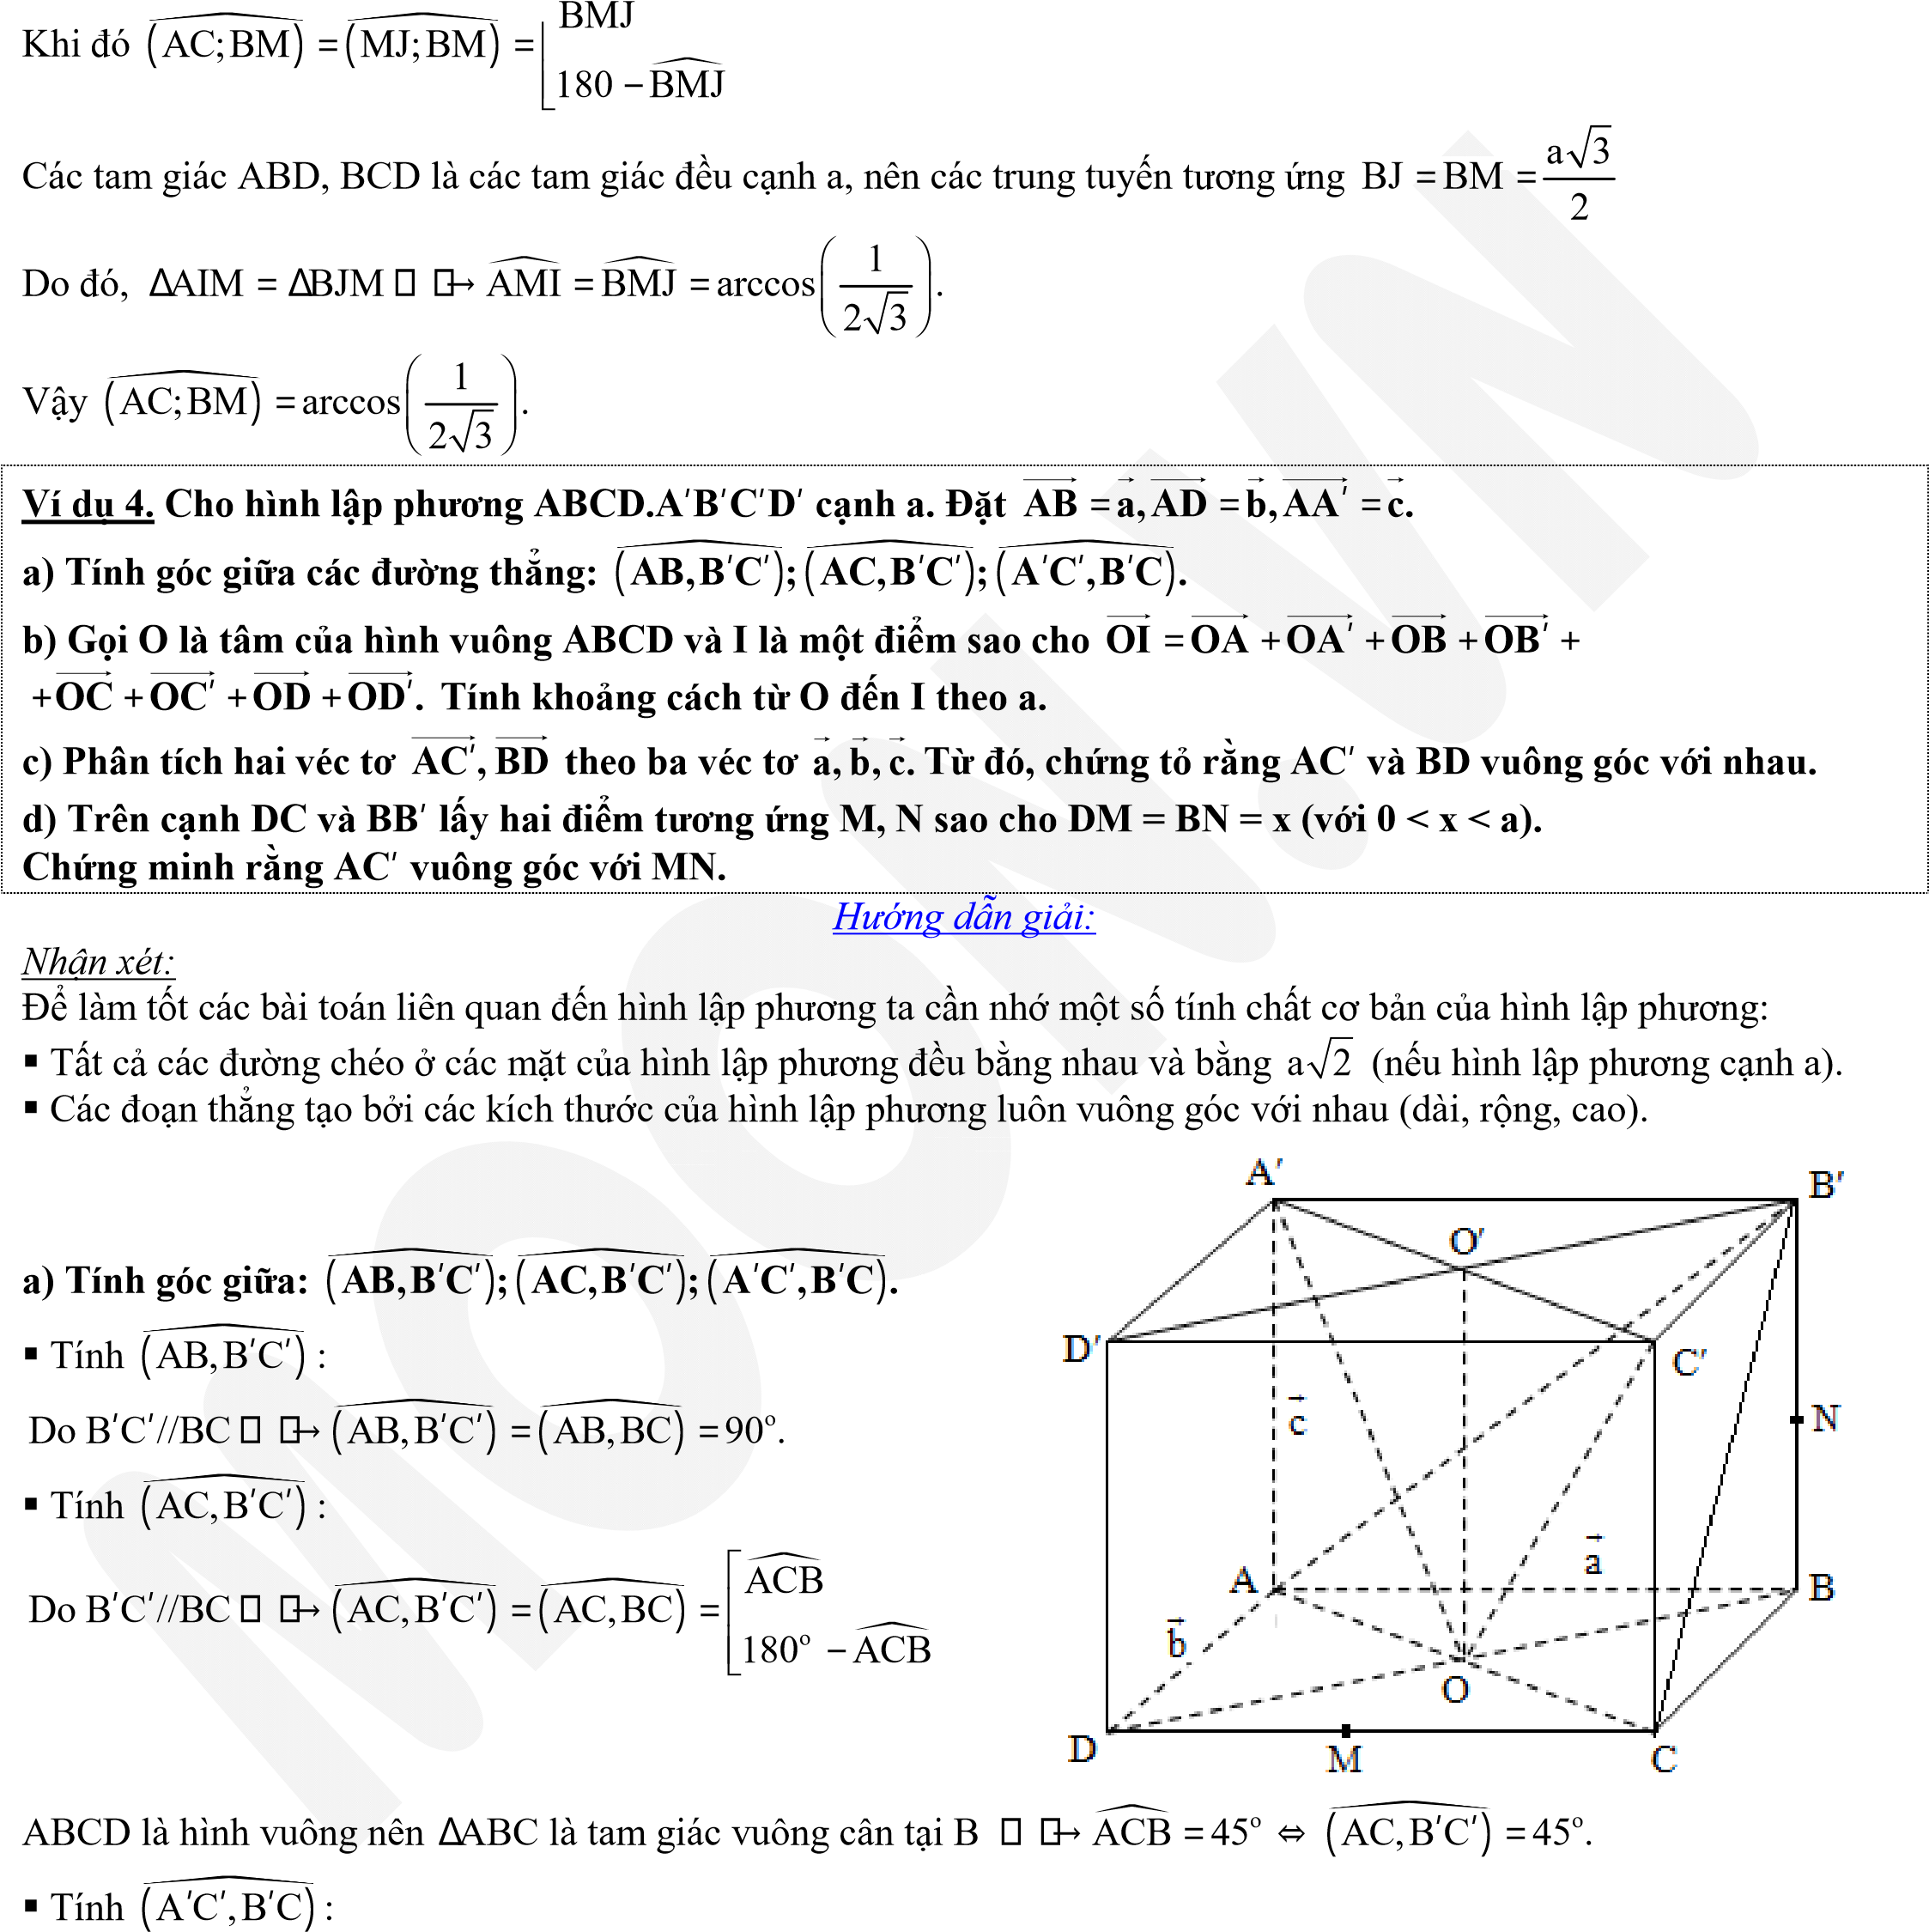

ACB′
Do A C //AC′ ′ →(A C ,B C′ ′ ′ ) = (AC,B C′ ) = 
180º − ACB′
Xét trong tam giác ACB′ có AC = B′C = AB′ (do đều là các đường chéo ở các mặt hình vuông của hình lập phương). Do đó ∆ACB′ đều →ACB′ = 60º ⇔ (A C ,B C′ ′ ′ ) = 60 .º
b) Tính độ dài OI theo a.
OA + OC = 0
Với O là tâm của hình vuông ABCD thì  →OA + OC + OB + OD = 0
OB+ OD = 0
Khi đó OI = OA′+ OB′+ OC′+ OD′
OA′+ OC′ = 2OO′
Gọi O′ là tâm của đáy A′B′C′D′, theo quy tắc trung tuyến ta có  →OI = 4OO′
OB′+ OD′ = 2OO′
Khoảng cách từ O đến I chính là độ dài véc tơ OI, từ đó ta được OI = 4OO′ = 4a.
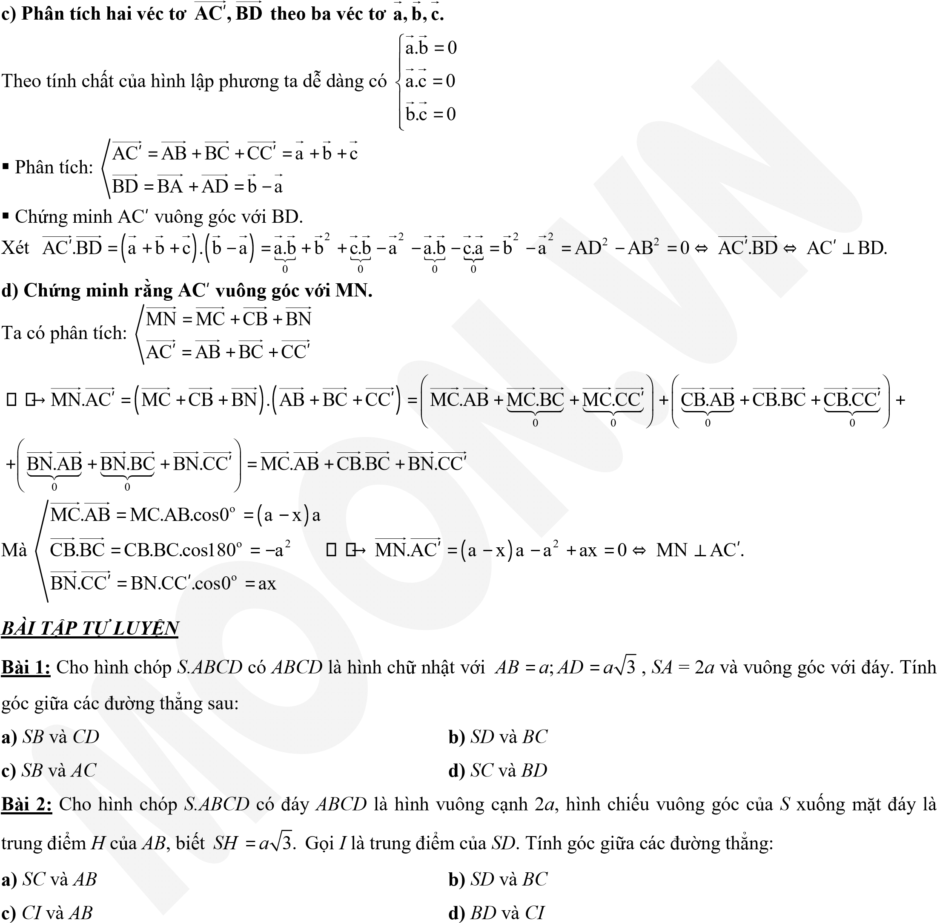
  




Bài 3: Cho hình chóp S.ABCD có đáy ABCD là hình thang vuông tại A, B với AB = 3a, AD = 2a, DC = a. Hình chiếu vuông góc của S xuống mặt phẳng (ABCD) là H thuộc AB với AH = 2HB, biết SH = 2a. Tính góc giữa
- SB và CD
- SB và AC

